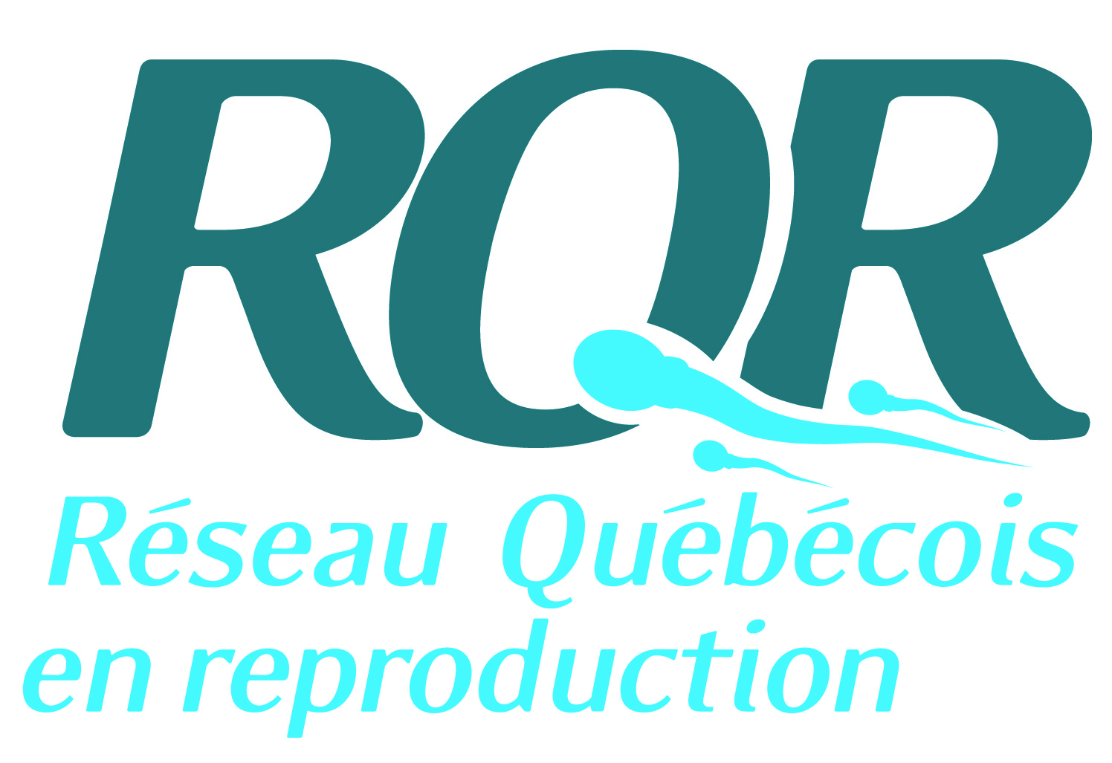
Formulaire « Prix du RQR pour la mobilisation des connaissances »
« RQR Knowledge Transfer Award » Application

Réseau Québécois en reproduction www.rqr.umontreal.ca
3200, rue Sicotte,
St-Hyacinthe, Qc, J2S 2M2
Tél. : (450) 773-8521 Poste 8286

Veuillez SVP remplir le formulaire et le faire parvenir
par courriel à charlene.rico@umontreal.ca
Please, complete the application form and send it by e-mail at charlene.rico@umontreal.ca

Candidat / Candidate

- Nom / Name :
- Courriel / Email :
- Institution / Institution :
- Programme / Program :

- Cochez la case / Check the box :
  - Étudiant / Trainee : MSc
PhD
PDF
  - Chercheur / Researcher

Déposez-vous la demande pour nominer quelqu’un d’autre ? / Are you submitting this form to nominate someone else ?
Oui / Yes
Non / No
Si oui, veuillez indiquer votre nom / If so, please indicate your name :

Description de ou des activité(s) depuis le dernier Symposium 2020 (conférences, publication d’articles, entrevue télé ou radio, autres). Veuillez indiquer la date, le lieu, le public cible, le nombre approximatif de participants, le nom de la revue et toutes autres informations pertinentes. Si plus d’une activité, veuillez numéroter chacune d’entre elles.
Description of the activity (ies) from the last RQR Symposium 2020 (conferences, article publication, TV or radio interview, other). Please, indicate the date, the place, the target group, approximative number of participants, name of the magazine and any other relevant information. If there is more than one activity, please, number them.

Commentaires (facultatif) / Additional comments (optional)

